Specyfikacja aplikacji .NET Fortune

PRaca zaliczeniowa z przedmiotu „Proseminarium” - Wyższa szkoła ekonomii i informatyki w krakowie

Kamil Szydłowski – indeks: 11173 WEB/0/IE N inż. 3.50 2017/2018 zima

2020

Spis treści:

Spis ilustracji: 1

Spis definicji: 2

1. Wstęp 2

2. Cel aplikacji 2

3. Wersje aplikacji 3

4. Wymagania środowiskowe 3

5. Wymagania funkcjonalne 3

5.1 Część kliencka 3

5.2 Część administracyjno-serwerowa 3

6. Opis interfejsu użytkownika 4

6.1 Część kliencka 4

6.2 Część administracyjno-serwerowa 6

7. Wymagania niefunkcjonalne 7

7.1 Wymagania bezpieczeństwa 7

7.2 Wymagania niezawodności 7

8. Instalacja aplikacji 7

9. Budowa aplikacji 8

10. Przewodnik po aplikacji 13

11. Bibliografia 19

# Spis ilustracji:

Rysunek 1 Przykładowy zakres użycia dla użytkownika standardowego z uprawnieniami do przeglądu majątku 5

Rysunek 2 Przykładowy schemat użycia dla użytkownika z uprawnieniami do zarządzania majątkiem 6

Rysunek 3 Przykładowy schemat użycia dla użytkownika z uprawnieniami moderatora 6

Rysunek 4 Schemat rejestracji i logowania użytkownika w systemie 7

Rysunek 5 Schemat użycia dla użytkownika z uprawnieniami administratora 8

Rysunek 6 Diagram klas framework’a Identity Core 9

Rysunek 7 Połączenie framework’a Identity Core z klasą DbContext 10

Rysunek 8 Połączenie klasy DbContext z danymi aplikacji 11

Rysunek 9 MVC w klasach Employee i Warehouse 12

Rysunek 10 MVC w klasach Item, External i Department 13

Zdj. 1 Strona startowa z ekranem logowania 13

Zdj. 2 Strona główna aplikacji (widok użytkownika z pełnymi uprawnieniami) 14

Zdj. 3 Ekran zarządzania pracownikami 15

Zdj. 4 Ekran przydzielania majątku do pracownika 16

Zdj. 5 Inwentaryzacja 17

Zdj. 6 Ekran podglądu stanu 18

Zdj. 7 Panel administracyjny – lista ról 19

Zdj. 8 Panel administracyjny - szczegóły roli 20

Zdj. 9 Panel administracyjny - lista użytkowników 21

Zdj. 10 Panel administracyjny - szczegóły użytkownika 22

# Spis definicji:

**Część kliencka** – część aplikacji .NetFortune przeznaczona dla użytkowników posiadających uprawnienia standardowe, tzw. standard+ oraz moderatorskie. Służy do podglądu i zarządzania danymi prezentowanymi w aplikacji w ramach nadanych administracyjnie ról i uprawnień.

**Część serwerowo-administracyjna** – część aplikacji .NetFortune przeznaczona dla administratora systemu. Służy do kontroli ról i uprawnień nadanym użytkownikom systemu posiadającym uprawnienia do części klienckiej.

**Entity Framework Core** – jest narzędziem typu ORM (Object Relational Mapping) zapewniającym mapowanie obiektów na tabele bazy danych oraz (vice versa) otworzenie obiektów na podstawie bazy danych. Entity Framework Core jest lżejszą wersja EF zaprojektowaną do wykorzystania w projektach .Net Core.[1]

**IdentityDbContext** – klasa bazowa stworzona w oparciu o Entity Framework służąca do identyfikacji użytkownika w systemie i bezpiecznego przechowywania jego danych.[2]

**Użytkownik standard** – najniższy poziom uprawnień przydzielany zarejestrowanemu użytkownikowi, służy wyłącznie do przeglądu majątku firmowego, bez możliwości jego edycji

**Użytkownik standard+** – drugi w kolejności poziom uprawnień nadawany zarejestrowanym użytkownikom. Służy do przeglądania i zarządzania firmowym majątkiem. Użytkownik na tym poziomie uprawnień może przypisać elementy do pracownika, magazynu lub podmiotu zewnętrznego, może także dodać nową rzecz do bazy danych. Profil nie umożliwia wglądu do danych osobowych pracowników, nie umożliwia także dodania nowego magazynu itp.

**Wersja demonstracyjna** – wersja aplikacji służąca do zaprezentowania jej podstawowych funkcjonalności

**WMS** – (ang. Warehouse Management System, WMS) – program do zarządzania ruchem produktów w magazynach, wykorzystywany w logistyce.[3]

# Wstęp

Niniejszy dokument zawiera specyfikację aplikacji .NetFortune stworzonej na potrzeby zaliczenia przedmiotu „Proseminarium” odbywającego się w semestrze V kierunku Informatyka i Ekonometria o profilu specjalizacyjnym Programowanie Aplikacji Mobilnych i Webowych na Wyższej Szkole Ekonomii i Informatyki w Krakowie.

# Cel aplikacji

Celem aplikacji jest umożliwienie cyfrowego zarządzania majątkiem firmy za pomocą przeglądarki internetowej zainstalowanej na komputerze lub smartfonie. W założeniu aplikacja ma być prosta, przejrzysta i możliwa do wygodnego użytkowania nawet na małych ekranach. Z aplikacji mogą korzysta firmy, w których skala obiegu majątku wymaga stałej kontroli jego stanu. Skierowana jest zatem głównie do firm posiadających dużą siedzibę bądź sieć oddziałów, firm budowlanych oraz innych przedsiębiorstw odczuwających potrzebę katalogowania majątku. W załączonej wersji aplikacja umożliwia kontrolę wewnętrznego majątku firmy, docelowo projekt będzie rozbudowywany w celu stworzenia pełnowartościowego systemu WMS. Dzięki temu z aplikacji będą mogły skorzystać także hurtownie czy zakłady produkcyjne.

# Wersje aplikacji

Na potrzeby projektu zaliczeniowego została utworzona wersja demonstracyjna, która posiada wszystkie działające i przetestowane funkcjonalności. Z czasem zostanie utworzona rozbudowana wersja załączonej aplikacji o nazwie .NetWMS rozbudowana między innymi o generowanie i kontrolowanie dokumentów magazynowych, szczegółową inwentaryzację, obsługę skanera kodów kreskowych/QR itp.

# Wymagania środowiskowe

Aplikacja wspiera systemy Windows (7,8 i 10) oraz przeglądarki internetowe: Google Chrome, Microsoft Egde (również na silniku Chromium) i Mozilla Firefox. Przeglądarki muszą być aktualne na dzień 31.12.2019.

# Wymagania funkcjonalne

Aplikacja .NetFortune składa się z dwóch części:

* część kliencka – służąca korzystającym z roli klienta
* część serwerowo-administracyjna – służącą administratorowi aplikacji

Dane z części klienckiej do serwerowo-administracyjnej dostarczane są za pomocą Entity Framework Core w formie poleceń do bazy danych.

## Część kliencka

Jest to część aplikacji służąca użytkownikom zarejestrowanym do aplikacji w roli klienta. Aplikacja w tej wersji będzie posiadać funkcjonalności skupiające się na zarządzeniu majątkiem przedsiębiorstwa.

Użytkownik będzie miał możliwość dodania nowego pracownika do bazy danych, jego edycji, podglądu i usunięcia. Podobne funkcje dotyczą także dodawania stanowisk (do nich z kolei z poziomu administratora będą przypisywane role i uprawnienia), części składowych majątku, magazynów (siedzib) i firm zewnętrznych.

Zarejestrowany użytkownik będzie mógł także wykorzystać aplikacje do przypisywania przedmiotów do pracowników, magazynów lub odnotować przekazanie ich na zewnątrz np. do serwisu, na wypożyczenie itp.

W każdym module będzie dostępna wyszukiwarka, za pomocą której użytkownik odnajdzie interesujący go rekord. Udostępniona zostanie także możliwość filtrowania i sortowania danych w tabeli.

Użytkownik znajdzie również w aplikacji opcję ułatwiającą inwentaryzację swojego majątku. Będzie także informowany, za pomocą tzw. toastów, o zbliżających się ważnych terminach, takich jak koniec gwarancji, przekroczonego terminu naprawy itp.

## Część administracyjno-serwerowa

Jest to część aplikacji stworzona z myślą o osobie pełniącej funkcję administratora aplikacji. Będzie ona umożliwiać przypisanie użytkownikom ról i uprawnień. W docelowej wersji przewidywana jest także możliwość korygowania zasobów z poziomu tego panelu, w przypadku powstania rozbieżności ze stanem rzeczywistym, których nie będzie się dało inaczej skorygować.

# Opis interfejsu użytkownika

Aplikacja jest w całości w języku polskim.

## Część kliencka

Interfejs klienta dzieli się na cztery części. Wszystkie z nich powinny być widoczne na głównej stronie w osobnych kolumnach. Pierwsza dotyczy pracowników zatrudnionych w firmie klienta, druga – elementów majątku przedsiębiorstwa, trzecia – magazynów, a czwarta – podmiotów zewnętrznych współpracujących z klientem.

W skład pierwszej kolumny wchodzą następujące przyciski:

* „Przegląd pracowników” – po kliknięciu użytkownik zostaje przekierowany na podstronę w której może podglądnąć i zarządzać danymi pracowników.
* „Przegląd stanowisk” – po kliknięciu użytkownik zostaje przekierowany do podstrony w której może podglądnąć i zarządzać stanowiskami pracy.

W skład drugiej kolumny wchodzą następujące przyciski:

* „Przegląd majątku” – po kliknięciu użytkownik zostaje przekierowany na podstronę w której może podglądnąć i zarządzać elementami majątku firmowego.
* „Przekaż na stan” – po kliknięciu użytkownik otrzymuje widok, w którym może wybrać element z listy, a następnie wybrać pracownika, któremu zostanie on przekazany w celach służbowych
* „Przekaż do magazynu” – po kliknięciu użytkownik otrzymuje widok, w którym może wybrać element z listy, a następnie wybrać magazyn, do którego dany element ma być przypisany
* „Przekaż na zewnątrz” – po kliknięciu użytkownik otrzymuje widok, w którym może wybrać element z listy, a następnie wybrać podmiot do którego element ma trafić

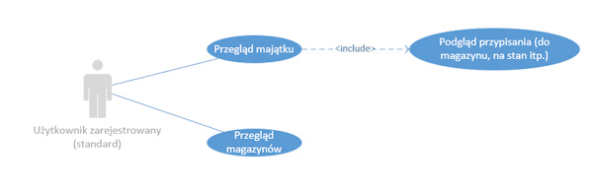

Rysunek 1 Przykładowy zakres użycia dla użytkownika standardowego z uprawnieniami do przeglądu majątku

W skład trzeciej kolumny wchodzą następujące przyciski:

* „Przegląd magazynów” – po kliknięciu użytkownik zostaje przekierowany na podstronę w której może podglądnąć i zarządzać danymi magazynów.
* „Inwentaryzacja” – po kliknięciu użytkownik zostanie przekierowany do widoku, w którym będzie mógł wybrać interesujący go magazyn wraz z przedmiotami, które zostały do niego przypisane.

W skład czwartej kolumny wchodzą następujące przyciski:

* „Przegląd podmiotów zewnętrznych” – po kliknięciu użytkownik zostaje przekierowany na podstronę w której może podglądnąć i zarządzać danymi podmiotów zewnętrznych, z którymi współpracuje jego firma.
* „Podgląd stanu” – w tym widoku użytkownik będzie mógł zweryfikować stan przedmiotów, które zostały przekazane do serwisu, w wynajem lub wypożyczenie. Powinny się tam znaleźć informacje o przewidywanym terminie naprawy, końcu daty wypożyczenia wraz z danymi zewnętrznego klienta

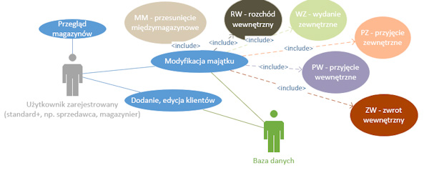

Rysunek 2 Przykładowy schemat użycia dla użytkownika z uprawnieniami do zarządzania majątkiem

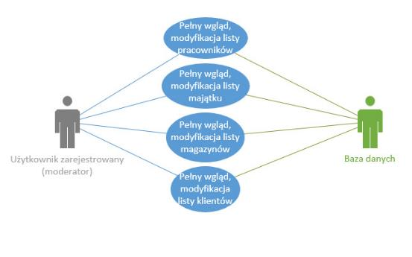

Rysunek 3 Przykładowy schemat użycia dla użytkownika z uprawnieniami moderatora

Analogiczne przyciski będą dostępne w górnej belce aplikacji. Po lewej stronie od tej grupy będzie znajdować się logo aplikacji wraz z odnośnikiem do strony głównej. Po prawej stronie z kolei będą widoczne przyciski „Zaloguj się” i „Zarejestruj się”. Pierwszy przycisk jest odnośnikiem do strony logowania, na której użytkownik będzie wprowadzać swoje dane do logowania i uwierzytelniał się w aplikacji. Drugi przycisk będzie służył do rejestracji nowego konta w systemie. Po skutecznym przejściu formularza użytkownik otrzyma dane do logowania, a jakiego hasło zostanie zapisane w bazie danych (pod odpowiednim zaszyfrowaniu).

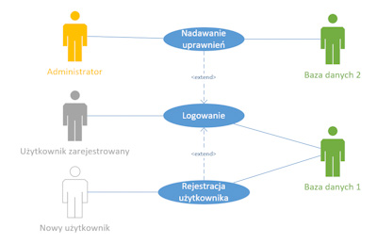

Rysunek 4 Schemat rejestracji i logowania użytkownika w systemie

Belka dolna będzie zawierać standardowe elementy tj. informację o prawie własności i polityce prywatności. W przyszłości mogą tam się znaleźć odnośniki do poszczególnych działów.

## Część administracyjno-serwerowa

Do części administracyjnej będzie można dostać się za pomocą przycisku „Panel administracyjny” umieszczonego w górnej belce, obok logo aplikacji. Po kliknięciu pojawi się widok w którym znajdować się będą dwie kolumny – „zarządzanie użytkownikami” i „zarządzanie rolami”.

W skład pierwszej kolumny będą wchodzić następujące przyciski:

* „Przegląd użytkowników” – po kliknięciu administrator zostanie przekierowany na podstronę, w której może podglądnąć i zarządzać uprawnieniami użytkowników. Administrator będzie mieć widoczną tabelę, w której znajdą się najważniejsze dane użytkowników, umożliwiające identyfikację oraz przyciski umożliwiające przydzielenie roli, edycję lub usunięcie użytkownika. Docelowo w tym miejscu będzie również możliwe potwierdzenie autentyczności konta przez administratora, które poprzedzi udzielenie użytkownikowi pełnego dostępu do aplikacji.
* „Stwórz konto” – w tym miejscu administrator będzie mógł utworzyć konto pracownikowi, jeżeli klient będzie preferować odgórne kreowanie konta i nadawanie uprawnień

W skład drugiej kolumny będą wchodzić następujące przyciski:

* „Przegląd ról” – w tym miejscu administrator będzie mógł przeglądać utworzone w systemie role oraz zweryfikować jakie uprawnienia zostały im przypisane
* „Przegląd uprawnień” – w tym miejscu administrator będzie miał możliwość stworzenia uprawnienia, które następnie będzie można przypisać do roli

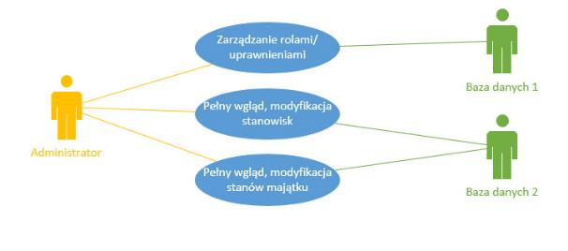

Rysunek 5 Schemat użycia dla użytkownika z uprawnieniami administratora

# Wymagania niefunkcjonalne

## Wymagania bezpieczeństwa

* Dostęp do aplikacji musi być zabezpieczony loginem i hasłem
* Dostęp musi być przydzielany indywidualnie dla każdego użytkownika, niedopuszczalne jest współdzielenie haseł
* Login generowany jest automatycznie podczas procesu rejestracji
* Hasło musi zawierać co najmniej 8 znaków, w tym co najmniej jedną literę, jedną cyfrę i jeden znak specjalny. Nie można używać polskich znaków dialektycznych ani białych znaków. Użytkownik nie powinien wybierać haseł słownikowych
* Zaleca się zmianę hasła co najmniej raz na 30 dni
* Hasło nie może być przechowywane w folderze niezaszyfrowanym
* Aplikacja będzie blokować użytkownika, jeżeli wprowadzi hasło trzy razy błędnie
* Aplikacja będzie umożliwiać wygenerowanie nowego hasła w przypadku jego utraty
* Tokeny potwierdzające adres email będą generowane losowo

## Wymagania niezawodności

Aplikacja może być uznana za ukończoną, jeżeli testy związane z przetwarzaniem przekazywanych danych nie wykażą żadnych błędów, interfejs będzie w pełni responsywny i odporny wizualnie na niestandardowe dane wprowadzane przez użytkownika.

Testy wydajnościowe muszą wykazywać stabilność działania aplikacji i niewielkie opóźnienia w przypadku jednoczesnego wykonywania operacji przez 20 użytkowników.

# Instalacja aplikacji

Do lokalnego uruchomienia aplikacji nie jest wymagany instalator. Wszystkie pliki mogą być dostarczone w archiwum .zip, a po rozpakowaniu w wybranej lokalizacji należy uruchomić plik wykonawczy.

# Budowa aplikacji

Identity Framework Core – schemat bazy danych[4]

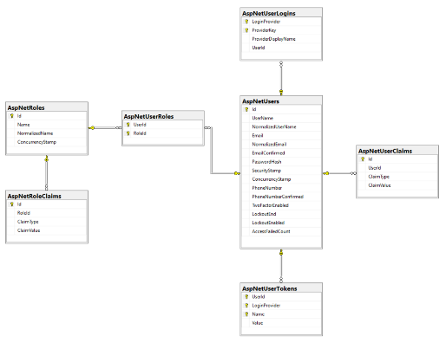

Rysunek 6 Diagram klas framework’a Identity Core

Połączenie framework’a Identity Core z klasą DbContext:

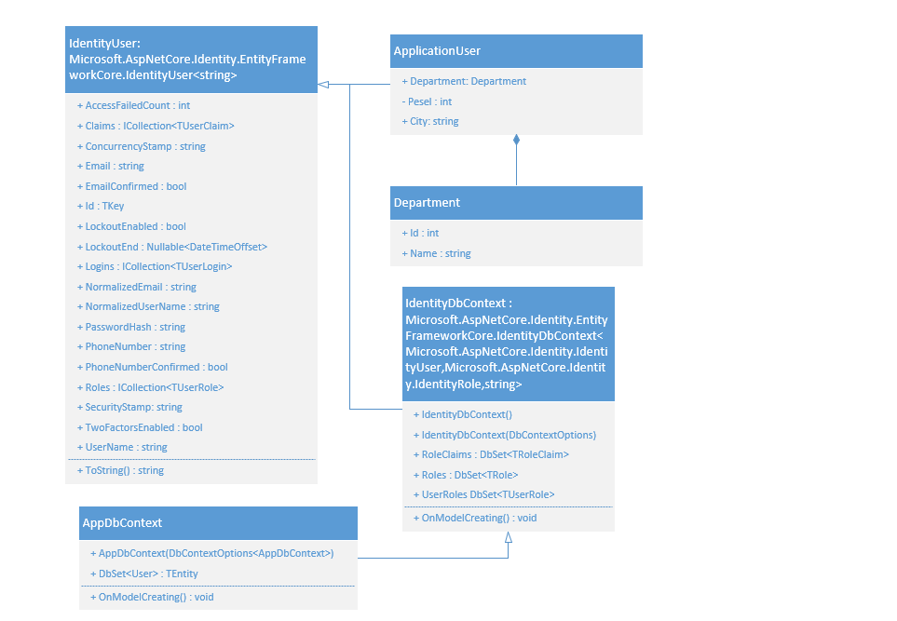

Rysunek 7 Połączenie framework’a Identity Core z klasą DbContext

Połączenie klasy DbContext z klasami aplikacji (z zastosowaniem EF Core Code First):

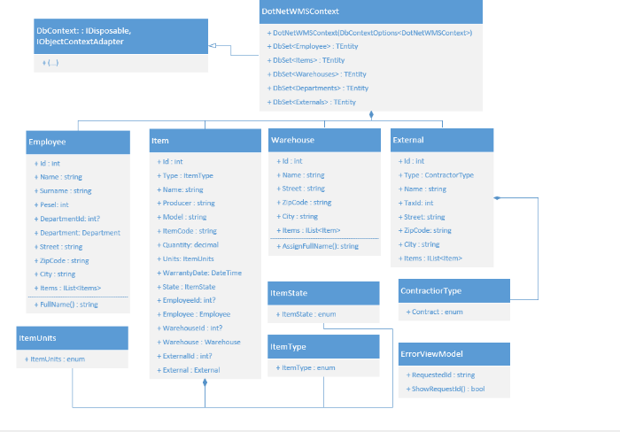

Rysunek 8 Połączenie klasy DbContext z danymi aplikacji

Wzorzec Model-View-Controller zastosowany w aplikacji na przykładzie klas Employee i Warehouse:

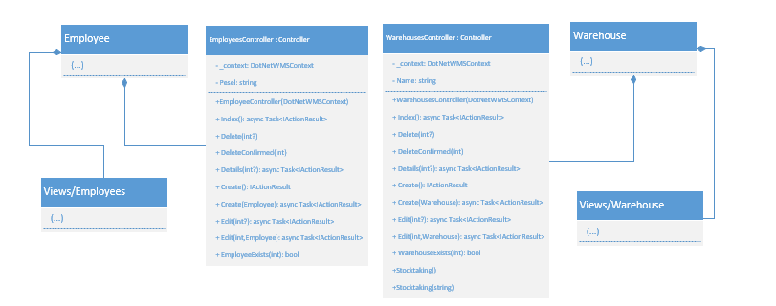

Rysunek 9 MVC w klasach Employee i Warehouse

Wzorzec Model-View-Controller zastosowany w aplikacji na przykładzie klas Item, External i Department:

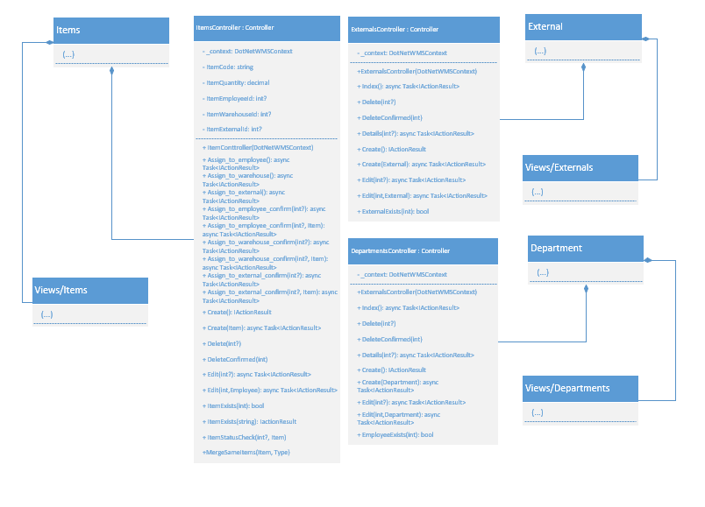

Rysunek 10 MVC w klasach Item, External i Department

# Przewodnik po aplikacji

**Strona startowa aplikacji z oknem logowania**

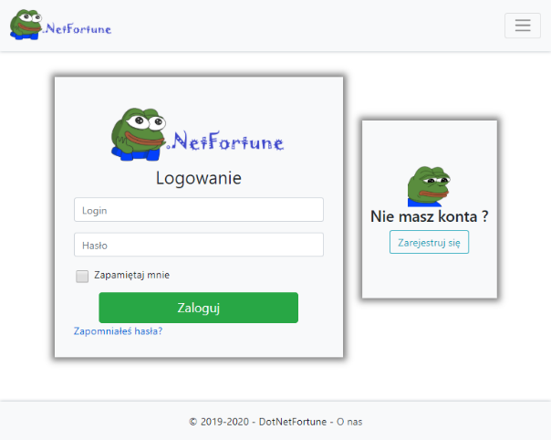

Zdj. 1 Strona startowa z ekranem logowania

**Na stronie startowej aplikacji widoczne jest okno logowania, w którym należy wprowadzić dane dostarczone przez administratora lub właściciela programu (nazwę użytkownika tj. login, oraz hasło). Aplikacja przetwarza dane wrażliwe dla przedsiębiorstwa m.in. dane osobowe pracowników i poszczególne elementy majątku, dlatego dostęp możliwy wyłączenie po zalogowaniu i odgórnym nadaniu właściwych uprawnień. Jeżeli zamawiający zażyczy sobie możliwości własnoręcznej rejestracji przez użytkownika, zostanie udostępniony odpowiedni formularz (na zdjęciu widoczny jest odnośnik do tego działu – przycisk „Zarejestruj się”) . Checkbox „Zapamiętaj mnie” służy do zapisania danych logowania w pamięci przeglądarki internetowej. Przycisk „Zaloguj” uruchamia proces uwierzytelniania. Jeżeli użytkownik wprowadzi niepoprawne dane otrzyma komunikat o błędzie widoczny tuż nad formularzem logowania. Wprowadzenie prawidłowych danych rozpoczyna proces autoryzacji. Ilość dostępnych funkcji będzie zależała od posiadanych przez użytkownika uprawnień.**

**Strona główna**

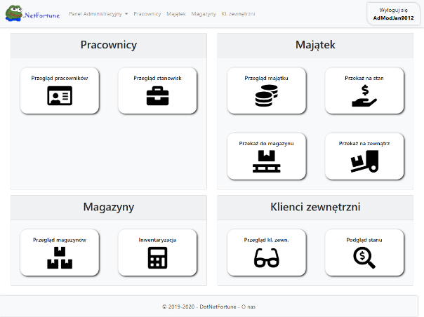

Zdj. 2 Strona główna aplikacji (widok użytkownika z pełnymi uprawnieniami)

**Strona główna aplikacji jest pierwszym interfejsem widocznym po skutecznym logowaniu do aplikacji. Może on się nieco różnić w zależności od nadanych uprawnień. Na kontach o mniejszych uprawnieniach, część przycisków będzie niewidocznych lub nieaktywnych. Strona główna podzielona została na cztery działy zgodnie z funkcjami dostarczanymi przez aplikację – „Pracownicy”, „Majątek”, „Magazyny” i „Klienci Zewnętrzni”. W każdym dziale znajdują się opcje, które po wybraniu przeniosą użytkownika do odpowiednich formularzy (zostaną one omówione poniżej). Ponadto użytkownik będzie miał możliwość podglądu ilości przedmiotów będących w stanie, który wymaga uwagi. W sekcji „Wiadomości” użytkownik otrzyma informacje wygenerowanie automatycznie przez system na temat poszczególnych składowych majątku firmy, co znacznie ułatwi kontrolę i nie będzie wymagało wyszukania przedmiotu w systemie przez użytkownika.**

**Zarządzanie pracownikami (oraz inne sekcje o tym typie)**

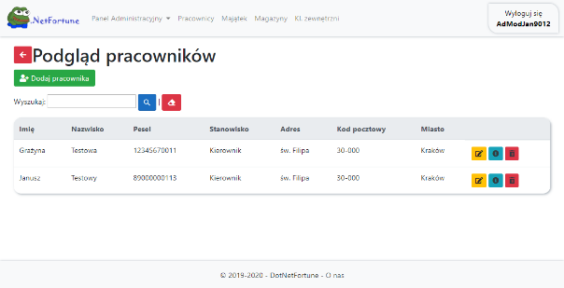

Zdj. 3 Ekran zarządzania pracownikami

**Na stronie „Przegląd pracowników” dostępnej po kliknięciu przycisku „Zarządzanie pracownikami” będzie widoczna lista pracowników wraz z ich podstawowymi danymi. Powyżej listy znajduje się przycisk „Stwórz pracownika”, po którym zostanie wyświetlony formularz umożliwiający wprowadzenie pracownika do bazy danych. Formularz posiada stosowną walidację, aby uniemożliwić wprowadzenie danych o niepoprawnym formacie. Po jego wypełnieniu i zatwierdzeniu na liście natychmiast pojawi się nowy wiersz z wprowadzonymi danymi. Obok tych danych po prawej stronie znajdują się przyciski: „edytuj” (ikona ołówka), „podgląd” (ikona znaku informacji) oraz „usuń” (ikona kosza na śmieci). Przycisk „edytuj” uaktywnia formularz z uzupełnionymi danymi ze znajdującego się obok wiersza. Użytkownik będzie mógł poprawić dane i je zatwierdzić lub powrócić do listy pracowników. Przycisk „podgląd” umożliwia sprawdzenie danych pracowniczych w osobnym oknie. Przycisk „usuń” umożliwia usunięcie pracownica z bazy danych. Po jego wybraniu zostanie wygenerowane okno z prośbą o potwierdzenie wykonania operacji, które ma za zadanie zapobiec omyłkowemu usunięciu pracownika. Po kliknięciu „Zarządzanie majątkiem”, „Zarządzanie magazynami” lub „Zarządzanie kl. zewn.” (dostępnymi na stronie głównej aplikacji) zostaną wyświetlone analogiczne widoki z identycznymi funkcjonalnościami odnoszącymi się kolejno do majątku firmy, magazynu i podmiotów zewnętrznych współpracujących z firmą klienta.**

**Przypisz do pracownika (oraz inne sekcje o tym typie)**

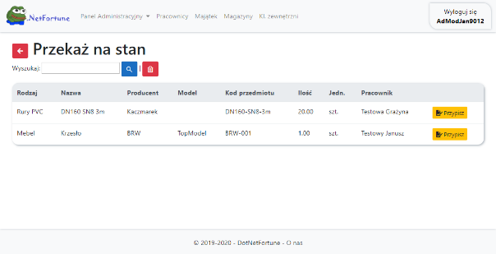

Zdj. 4 Ekran przydzielania majątku do pracownika

Na stronie „**Przypisz do pracownika**” dostępnej po kliknięciu przycisku „**Przekaż na stan**” będzie widoczna lista przedmiotów będących w posiadaniu przedsiębiorstwa. Obok każdego wiersza dostępny będzie przycisk „**Przypisz**”, który przeniesie użytkownika do formularza w którym będzie mógł z rozwijanej listy wybrać pracownika do którego zostanie przypisany przedmiot oraz pole w którym określi ilość przypisanych elementów. Pozostałe opcje tego typu tj. „**Przekaż do magazynu**” i „**Przekaż do klienta zewnętrznego**” zostały zaprezentowane w analogiczny sposób.

Inwentaryzacja

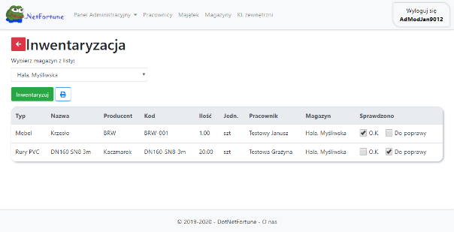

Zdj. 5 Inwentaryzacja

Na stronie „**Inwentaryzacja**” dostępnej po kliknięciu na przycisk „**Inwentaryzuj**” będzie widoczna lista rozwijana za pomocą której użytkownik będzie mógł wybrać interesujący go magazyn. Po dokonaniu wyboru i kliknięciu na przycisk „**Wybierz**” znajdujący się obok listy, zostanie wyświetlona **tabela** ze wszystkimi przedmiotami znajdującymi się w magazynie. W podstawowej wersji aplikacji będzie ona dostępna do druku. Użytkownik będzie mógł także zaznaczyć, czy dana pozycja zgadza się z rzeczywistością („**O.K.**”) czy wymaga skorygowania („**Do poprawy**”). Po wybraniu przycisku „Do poprawy” pojawi się przycisk „**Edytuj**”, który umożliwi skorygowanie pozycji w nowym oknie.

Podgląd stanu

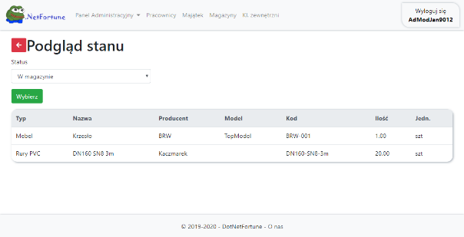

Zdj. 6 Ekran podglądu stanu

Na stronie „**Podgląd stanu**” użytkownik uzyska dostęp do **listy elementów majątku** przefiltrowanych według wybranego **z listy rozwijanej stanu**. Lista przedmiotów odświeży się po naciśnięciu przycisku „**Wybierz**”. Dodatkowo użytkownik może przefiltrować pozostałe pola w celu odnalezienia interesującego go elementu – służy do tego pole „**Filtruj**”.

Panel Administratora

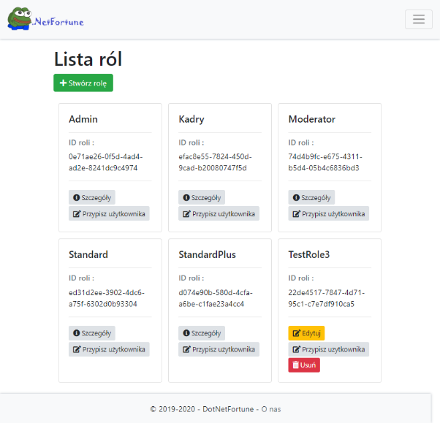

Zdj. 7 Panel administracyjny – lista ról

Sekcja „**Panel Administracyjny**” dostępna jest dla użytkownika posiadającego specjalne uprawnienia do zarządzania uprawnieniami użytkowników. Dzieli się on na dwa działy, dostępne z listy rozwijanej po najechaniu myszą na powyższą opcję. „**Lista ról**” służy do tworzenia (za pomocą przycisku „**Stwórz rolę**”), edycji (przycisk „**Edytuj**”) i usuwania ról (za pomocą przycisku „**Usuń**”). Do stworzonej roli administrator może przypisywać użytkowników (za pomocą przycisku „**Przypisz użytkownika**”). Obecna wersja aplikacji posiada fabrycznie zainstalowane role, których nie można edytować, ani usunąć. Za pomocą przycisku „**Szczegóły**” można poznać identyfikator roli oraz użytkowników do niej przypisanych.

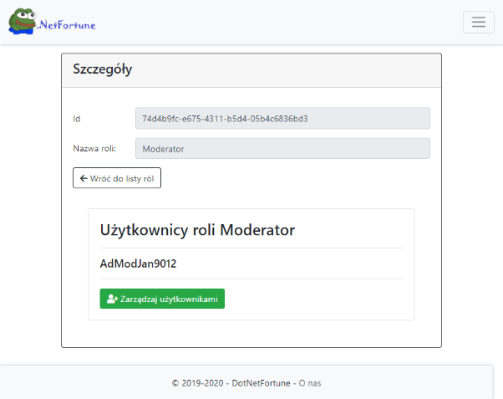

Zdj. Panel administracyjny - szczegóły roli

Za pomocą przycisku „**Zarządzanie użytkownikami**” administrator może wybrać użytkowników przypisanych do roli.

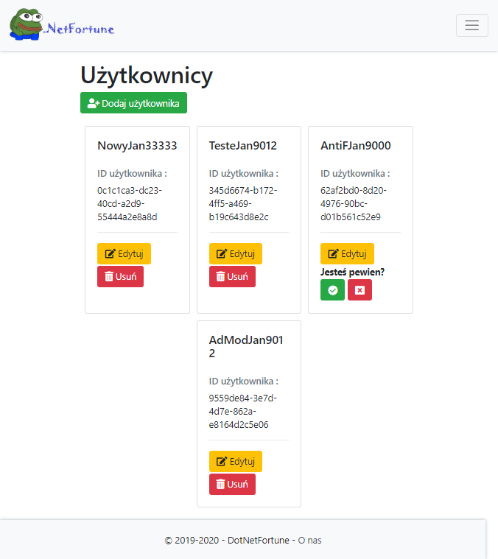

Zdj. Panel administracyjny - lista użytkowników

Sekcja „**użytkownicy**” służy administratorowi do zarządzania użytkownikami zarejestrowanymi w systemie. Istnieje możliwość dodawania (za pomocą przycisku „**Dodaj użytkownika**”), edycji (przycisk „**Edytuj**”) oraz usunięcia użytkownika (przycisk „**Usuń**”). Przypadkowe usunięcie użytkownika może nieść ze sobą duże konsekwencje, dlatego w aplikacji przewidziano walidację tego procesu. Administrator jest proszony o potwierdzenie operacji, a dodatkowo nie może usunąć użytkownika, który ma przypisane role. Nie może także usunąć użytkownika z roli administratora, jeżeli jest jedynym użytkownikiem o tych uprawnieniach.

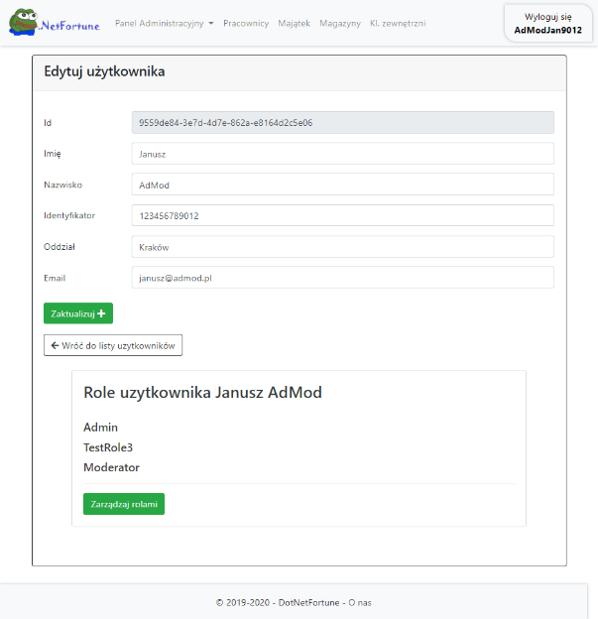

Zdj. Panel administracyjny - szczegóły użytkownika

Podobnie jak w sekcji „Szczegóły” w dziale lista ról administrator może przydzielać odpowiednie role, do użytkowników (przycisk „**Zarządzanie rolami**”). Może także edytować dane użytkownika i zatwierdzić je przyciskiem „**Zaktualizuj**”. Jeżeli administrator nie jest zainteresowany dokonywaniem jakichkolwiek zmian, może powrócić do poprzedniego okna klikając na przycisk „**Wróć do listy użytkowników**”.

# Bibliografia

1. Oficjalna dokumentacja Microsoft dotycząca framework’a ASP.NET Core <https://docs.microsoft.com/en-us/aspnet/?view=aspnetcore-3.1#pivot=core>
2. Oficjalna dokumentacja Microsoft Entity Framework <https://docs.microsoft.com/en-us/ef/>
3. Entity Framework Notes for Professionals <https://goalkicker.com/EntityFrameworkBook/>
4. C# Notes for Professionals <https://goalkicker.com/CSharpBook/>
5. jQuery® Notes for Professionals <https://goalkicker.com/jQueryBook/>
6. C# 7.0 Kompletny przewodnik dla praktyków
7. Oficjalna dokumentacja jQuery® Ajax <https://api.jquery.com/category/ajax/>

1. <https://pcudnik.pl/entity-framework-core-pierwsze-spotkanie/>
2. <https://zalnet.pl/uzytkownicy-i-role-w-aplikacji-asp-net-core-mvc-2-2/>
3. <https://pl.wikipedia.org/wiki/Magazynowy_system_informatyczny>
4. <https://deblokt.com/2019/09/24/04-part-2-identityserver4-asp-net-core-identity/>